เซิร์ฟเวอร์คืออะไรและทำงานอย่างไร: ประเภทและคุณลักษณะ
- เซิร์ฟเวอร์คืออุปกรณ์หรือซอฟต์แวร์ที่ให้บริการแก่คอมพิวเตอร์เครื่องอื่นบนเครือข่าย
- มีเซิร์ฟเวอร์หลายประเภท เช่น เว็บ, เมล, ฐานข้อมูล, DNS และเซิร์ฟเวอร์ไฟล์
- เซิร์ฟเวอร์ทางกายภาพต้องมีการบำรุงรักษา ในขณะที่เซิร์ฟเวอร์บนคลาวด์มีความยืดหยุ่นมากกว่า
- เซิร์ฟเวอร์มีความจำเป็นในโครงสร้างพื้นฐานด้านเทคโนโลยีและรับประกันความพร้อมใช้งานของข้อมูล
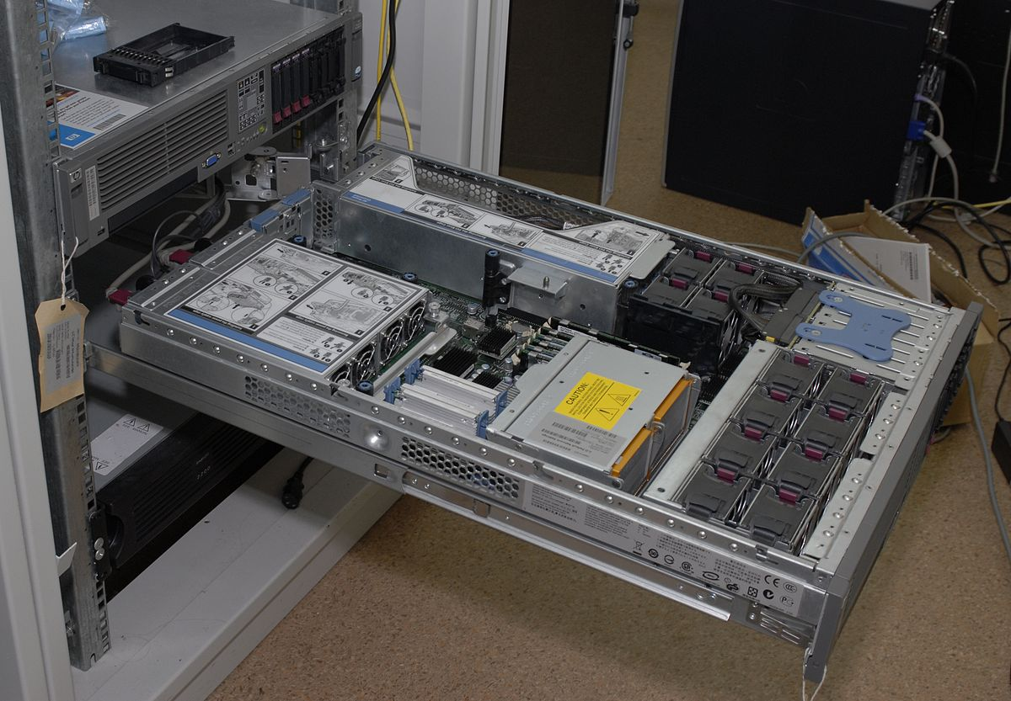
ในปัจจุบันเทคโนโลยีเซิร์ฟเวอร์ถือเป็นกุญแจสำคัญต่อการทำงานของอินเทอร์เน็ตและบริการดิจิทัลต่างๆ อย่างไรก็ตาม ยังคงมีคำถามมากมายเกี่ยวกับเซิร์ฟเวอร์คืออะไร ทำงานอย่างไร และใช้เพื่ออะไรในสภาพแวดล้อมที่แตกต่างกัน ในบทความนี้ เราจะชี้แจงสิ่งที่ไม่รู้ทั้งหมดเหล่านี้ และนำเสนอภาพรวมโดยละเอียดของเซิร์ฟเวอร์ประเภทต่างๆ และคุณลักษณะของเซิร์ฟเวอร์เหล่านั้น
จาก เว็บเซิร์ฟเวอร์ ที่อนุญาตให้เข้าถึงหน้าอินเตอร์เน็ตได้สูงสุดถึง เซิร์ฟเวอร์ฐานข้อมูล ซึ่งจัดเก็บข้อมูลสำคัญสำหรับบริษัท มีอยู่หลายรูปแบบที่ทำหน้าที่สำคัญในโครงสร้างพื้นฐานทางเทคโนโลยีในปัจจุบัน มาสำรวจแต่ละอย่างเพื่อทำความเข้าใจถึงความสำคัญและการทำงานของมัน
เซิร์ฟเวอร์คืออะไร?
Un เซิร์ฟเวอร์ คืออุปกรณ์คอมพิวเตอร์หรือโปรแกรมที่ให้บริการ ข้อมูล หรือทรัพยากรแก่อุปกรณ์อื่นที่เรียกว่าไคลเอนต์ หน้าที่หลักคือการตอบสนองต่อคำขอที่ได้รับจากเครือข่าย เช่น อินเทอร์เน็ต หรือเครือข่ายส่วนตัว
เซิร์ฟเวอร์สามารถทุ่มเทให้กับฟังก์ชันเฉพาะอย่างใดอย่างหนึ่ง เช่น การรันหน้าเว็บหรือจัดเก็บไฟล์ หรือสามารถรวมฟังก์ชันหลายๆ อย่างพร้อมกันได้ สามารถใช้งานได้ในธุรกิจ ศูนย์ข้อมูล และแม้กระทั่งในบ้าน ขึ้นอยู่กับวัตถุประสงค์การใช้งาน
เซิร์ฟเวอร์ทำงานอย่างไร
เซิร์ฟเวอร์ทำงานภายใต้รูปแบบ ไคลเอนต์เซิร์ฟเวอร์ซึ่งไคลเอนต์ (คอมพิวเตอร์ แอปพลิเคชัน หรืออุปกรณ์) ส่งคำขอและเซิร์ฟเวอร์จะประมวลผลคำขอเพื่อส่งคืนข้อมูลที่ร้องขอ กระบวนการนี้โดยทั่วไปจะทำตามขั้นตอนสำคัญหลายขั้นตอน:
- การรับคำขอ: ไคลเอ็นต์ร้องขอการเข้าถึงทรัพยากร (เช่น หน้าเว็บหรือไฟล์)
- การฟ้องร้อง: เซิร์ฟเวอร์จะตรวจสอบคำขอและค้นหาในระบบของคุณเพื่อค้นหาเนื้อหาที่ร้องขอ
- คำตอบ: เมื่อพบทรัพยากรแล้ว เซิร์ฟเวอร์จะส่งทรัพยากรนั้นไปยังไคลเอนต์เพื่อดูหรือใช้งาน
ในกระบวนการนี้เซิร์ฟเวอร์สามารถใช้ที่แตกต่างกัน โปรโตคอล ขึ้นอยู่กับประเภทของการร้องขอ ตัวอย่างเช่น โปรโตคอล HTTP ใช้บนเว็บเซิร์ฟเวอร์ ในขณะที่ FTP อนุญาตให้มีการถ่ายโอนไฟล์
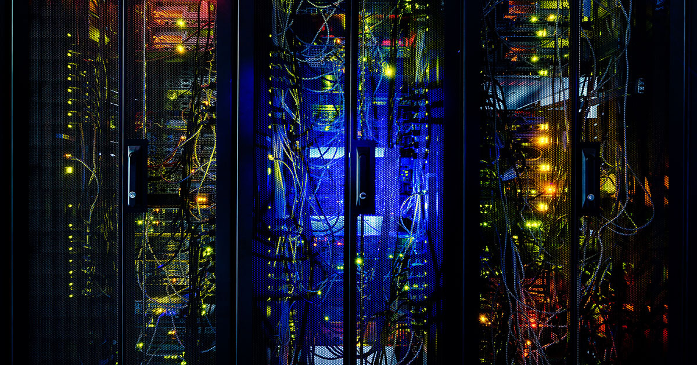
ประเภทของเซิร์ฟเวอร์และการใช้งาน
มีเซิร์ฟเวอร์หลายประเภท โดยแต่ละประเภทจะมีฟังก์ชันเฉพาะภายในเครือข่ายคอมพิวเตอร์ ด้านล่างนี้เราจะกล่าวถึงสิ่งที่เกี่ยวข้องที่สุด:
เว็บเซิร์ฟเวอร์
El เว็บเซอร์ด มีหน้าที่รับผิดชอบในการจัดเก็บและแจกจ่ายหน้าอินเตอร์เน็ตให้แก่ผู้ใช้ที่ร้องขอผ่านทางเบราว์เซอร์ ใช้โปรโตคอล HTTP หรือ HTTPS สำหรับการส่งข้อมูล หากต้องการเรียนรู้เพิ่มเติมเกี่ยวกับประเภทต่างๆ ของเว็บเซิร์ฟเวอร์ คุณสามารถดูได้ที่ คู่มือฉบับสมบูรณ์เกี่ยวกับเว็บเซิร์ฟเวอร์.
เมลเซิร์ฟเวอร์
Un เมลเซิร์ฟเวอร์ จัดการการส่งและรับอีเมล์บนเครือข่าย ใช้โปรโตคอลเช่น SMTP ในการส่งอีเมลและ POP3 หรือ IMAP เพื่อรับอีเมล
เซิร์ฟเวอร์ฐานข้อมูล
เหล่านี้ servidores พวกเขาจัดเก็บและจัดการข้อมูลโครงสร้างจำนวนมากเพื่อให้สามารถเข้าถึงข้อมูลจากแอปพลิเคชันต่างๆ ได้อย่างรวดเร็วและปลอดภัย หากคุณต้องการเจาะลึกสถาปัตยกรรมฐานข้อมูลในสภาพแวดล้อมไคลเอนต์-เซิร์ฟเวอร์ คุณอาจสนใจ คู่มือสถาปัตยกรรมไคลเอนต์-เซิร์ฟเวอร์สำหรับฐานข้อมูล.
เซิร์ฟเวอร์ DNS
El เซิร์ฟเวอร์ DNS เป็นสิ่งสำคัญสำหรับการท่องเว็บ เนื่องจากจะแปลชื่อโดเมน (เช่น www.example.com) เป็นที่อยู่ IP ช่วยให้ผู้ใช้สามารถเข้าถึงเว็บไซต์ได้
ไฟล์เซิร์ฟเวอร์
เซิร์ฟเวอร์ประเภทนี้จะรับผิดชอบในการจัดเก็บเอกสาร รูปภาพ วิดีโอ หรือไฟล์ประเภทใดๆ ก็ตาม เพื่อให้ผู้ใช้เครือข่ายสามารถเข้าถึงหรือแชร์ไฟล์เหล่านั้นได้
พร็อกซีเซิร์ฟเวอร์
Un พร็อกซีเซิร์ฟเวอร์ ทำหน้าที่เป็นตัวกลางระหว่างไคลเอนต์และเซิร์ฟเวอร์อื่นๆ โดยให้การรักษาความปลอดภัย การแคช และการควบคุมปริมาณการรับส่งข้อมูล

Vmware esxi: คุณสมบัติ

คุณสมบัติและความต้องการของเซิร์ฟเวอร์
เพื่อให้เซิร์ฟเวอร์ทำงานได้อย่างมีประสิทธิภาพ จำเป็นต้องมีสิ่งบางอย่าง คุณสมบัติที่สำคัญ:
- ประสิทธิภาพสูง: โดยทั่วไปจะมีโปรเซสเซอร์อันทรงพลังและ RAM เพียงพอที่จะจัดการกับคำขอหลายรายการพร้อมกัน
- ความพร้อมใช้งานอย่างต่อเนื่อง: โดยปกติเซิร์ฟเวอร์จะเปิดทำการตลอด 24 ชั่วโมงทุกวันเพื่อให้แน่ใจว่ามีบริการอย่างต่อเนื่อง
- การรักษาความปลอดภัยที่แข็งแกร่ง: พวกเขาใช้มาตรการต่างๆ เช่น ไฟร์วอลล์ การเข้ารหัส และการตรวจสอบสิทธิ์ผู้ใช้เพื่อปกป้องข้อมูล
- ความจุ: พวกเขาต้องมีฮาร์ดไดรฟ์หรือ SSD ที่มีพื้นที่เพียงพอสำหรับเก็บข้อมูลที่ต้องการ

เซิร์ฟเวอร์ทางกายภาพเทียบกับเซิร์ฟเวอร์บนคลาวด์
ในปัจจุบันเซิร์ฟเวอร์อาจเป็นแบบทางกายภาพ (ฮาร์ดแวร์เฉพาะ) หรือแบบเสมือน (บนคลาวด์) แต่ละตัวเลือกมีข้อดีของตัวเอง:
ฟิสิคัลเซิร์ฟเวอร์
เป็นอุปกรณ์ทางกายภาพที่ตั้งอยู่ในศูนย์ข้อมูลหรือบริษัทต่างๆ พวกมันให้การควบคุมโครงสร้างพื้นฐานที่ดีกว่า แต่ต้องมีการบำรุงรักษาและพื้นที่ทางกายภาพ
เซิร์ฟเวอร์คลาวด์
เซิร์ฟเวอร์เหล่านี้โฮสต์อยู่บนแพลตฟอร์มออนไลน์และอนุญาตให้ปรับขนาดได้ ความปลอดภัย และลดต้นทุนการดำเนินงาน ตัวอย่างของผู้ให้บริการดังกล่าว ได้แก่ Amazon AWS, Google Cloud และ Microsoft Azure หากต้องการทำความเข้าใจเพิ่มเติมเกี่ยวกับการโฮสต์บนคลาวด์และประโยชน์ของมัน โปรดอ่านบทความของเรา เกี่ยวกับการโฮสติ้งบนคลาวด์.
การทำความเข้าใจว่าเซิร์ฟเวอร์คืออะไรและฟังก์ชันต่างๆ ของมันนั้นมีความจำเป็นในโลกดิจิทัล เพราะเป็นพื้นฐานของการเชื่อมต่อและการจัดเก็บข้อมูลบนเครือข่าย ตั้งแต่การสนับสนุนหน้าเว็บไปจนถึงการจัดการฐานข้อมูลขององค์กร บทบาทของมันคือ สำคัญ เพื่อการทำงานที่เหมาะสมของระบบสมัยใหม่ทั้งหมด

